**技术要点：**

整个项目可以划分成四个部分：

* 数据识别 （天华）

这一部分的主要内容是从CAD图纸中（可以暂时只考虑天华图纸），提取出建筑信息包括

* + 卫生间空间轮廓线，房间轮廓信息
  + 总给水，排水口（位置），洁具给水，排水口（位置）
  + 墙/剪力墙，
  + 柱
* 管线业务逻辑关系约束 （天华）
  + 不可以穿越的空间

柱，洞，轮廓线外空间

* + 可穿越的空间

轮廓线内除柱子，洞等的联通区域。

* + 其他管线约束关系

约束比较多，具体约束，见需求文档。

* 相关算法（浙大）
  + 给，排水口分组算法（浙大）

输入：x轴方向向量，空间轮廓线，多个给排水口位置

输出：分组列表

每个分组包含给排水口位置，及组内给排水口连线向空间内的法向向量。

要注意只有一个给排水口的组，以及岛的情况。对于岛来说要分为两组，方向向量相反。

其他说明：会提供相关CAD 图纸帮助理解

如下为分组示例：

1.

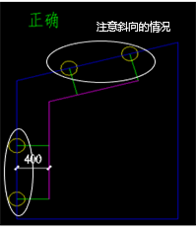

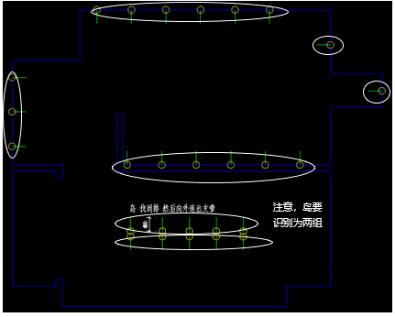

可能的分组算法：聚类分析算法（按照距离或者密度聚类）。

* + 组间合并及连接算法（天华）

根据规则进行组间合并连接，规则见需求文档。

难点：规则多。

* + 主干管布置算法（浙大, 优先解决）
    - 主干管布置问题抽象，见下图（浙大）

输入：X轴方向向量，区域的闭合空间（白色多边形轮廓线），单个起点（黄色，可能在轮廓线内），及多个终点（绿色），不可走区域（白色矩形区域）。

输出：联通起点及各个终点路径。

优化目标：路径尽量短，转弯尽量少。

约束：

1. 避免四通的产生
2. 管路布置尽量靠墙走
3. 管路布置距墙为100mm倍数，默认200mm
4. 对于15m x 15m 的空间，算法需要在30秒以内出结果

其他说明：会提供相关CAD 图纸帮助理解

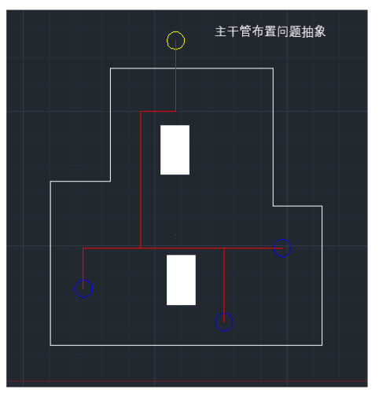

目前尝试的算法，遗传算法，优化目标：整体路径较短。

* + - 整体思路简介：

将目标区域网格化，起点到每个终点求解一条路径（横平竖直），作为一组，像这样的组有很多，所以归约到了路径的组合优化问题。最终要找到整体路径较短（尚未考虑弯头最少的约束）的组作为最终解（可以推荐几个解）。

* + - 注意要支持下面的用例：

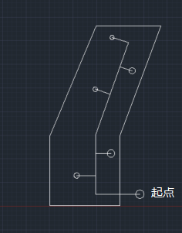

在这种情况下，会输入一组方向向量，其他输入，输出条件不变。比如上面这种情况，会输入两条中心线线段（中心线走向），用来指向空间走向。

设想的解法，依据方向向量，先处理离起点近的区域，然后依次处理离起点远的区域。

* 平台集成

需要将功能集成到AutoCAD中，最终通过运行CAD命令来执行操作

**合作方式：**

采用两个团队合作分工的方式，共同完成这个项目：

* 数据识别 - 天华团队
* **算法实现 – 郑教授团队**
* 平台集成 – 天华团队

**开发要求：**

由合作方独立完成的部分需要满足这些开发要求：

* + 功能有测试框架
  + 功能通过所有测试用例
  + 功能满足特定的性能要求
  + 数据结构和算法用C/C++编写，需要提供C接口便于C#封装
  + 算法需要提供详细的文档，用来说明算法的原理，应用场景，以及已知问题
  + 接口部分（数据结构和算法），需要提供详细的使用文档

**建议1：项目交付方式**

交付方式为在Github上建立私有的代码仓储，项目交付后天华Fork原代码仓储为自己的代码仓储。合作方拥有原代码仓储的所有权，天华拥有天华Fork的代码仓库的所有权。

**建议2：项目交付可以参照这个github上的仓储：**

https://github.com/thinks/fast-marching-method